# 異動：

自動顯示原值，單獨全數受清償原因欄位可以修改

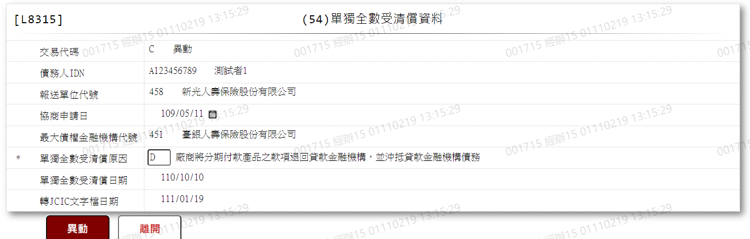

1. 單獨全數受清償原因